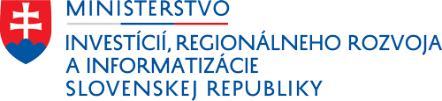
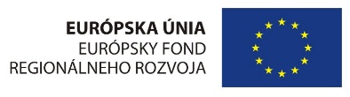
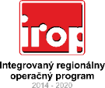

Miestna akčná skupina Hontiansko – Novohradské partnerstvo

vydáva

A K T U A L I Z Á C I U č. 2

výzvy na predkladanie žiadostí o poskytnutie príspevku

kód výzvy: IROP-CLLD-X178-512-004

Dátum vydania aktualizácie: 12.01.2022
Dátum účinnosti aktualizácie: 18.01.2022
predmet aktualizácie
Predmetom aktualizácie č. 2 sú zmeny vykonané v prílohách výzvy prostredníctvom osobitného označenia vykonaných zmien (funkciou sledovania zmien).

DOKUMENTY DOTKNUTÉ ZMENOU
Aktualizáciou sú dotknuté nasledovné dokumenty výzvy:
- Príloha č. 1 výzvy – Formulár ŽoPr, (aktualizované)
- Príloha č. 4 výzvy – Kritériá pre výber projektov, (aktualizované)

ÚČINNOSŤ ZMIEN A VPLYV NA PREDLOŽENÉ ŽoPr
Zmeny vykonané touto aktualizáciou sa vzťahujú na ŽoPr predložené odo dňa nadobudnutia účinnosti aktualizácie.

